衝擊移動破碎站
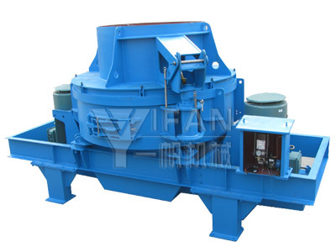
產品介紹
衝擊移動破碎站配備一帆機械高性能衝擊破碎機（制砂機）.及車載式給料機和高強度振動篩長度短、重量輕；機動性強適應性強，降低物料運輸費用組合靈活——無論粗碎、細碎還是制砂作業，都能給您帶來意想不到的效果。
產品性能特點
1、具有高性能破碎機
2、車載給料機、振動篩、皮帶機
3、牽引轉向軸、便於公路運輸
4、車載安裝支撐、設備現場安裝快捷便利
5、配套安裝電動機和控制箱一體化
產品組成結構
衝擊移動破碎站所有部件完全機載，包括：牢固的機架、鄂式破破碎機、給料機、振動篩、傳送帶、電動機和控制箱等。
產品工作原理
物料經給料機進行預選，由衝擊式破碎機進行制砂生產，通過振動篩形成閉路系統，實現物料的迴圈破碎，可以有效薩節減制砂處理環節，成品物料由輸送機輸出，進行連續破碎作業。
產品用途和使用範圍
1.被廣泛的運用於礦山,煤礦、垃圾及建築垃圾的迴圈再利用,土石方工程、城市基礎設施、道路或建築工地等場地作業。
2.處理表層土和其他多種物料；分離粘性混凝骨料；建築和爆破行業；破碎後的篩分；採石行業。
3.河卵石、山石（石灰石、花崗岩、玄武岩、輝綠岩、安山岩等）、礦石尾礦、石屑的人工制砂。
詳細參數
PP立式衝擊破碎站 | PP5000VSI | PP5000VSIS | PP6000VSI | PP7000VSI
運輸尺寸
長（mm） | 98000 | 11280 | 10180 | 11180
寬（mm） | 2460 | 2780 | 2780 | 27890
高（mm） | 4200 | 2500 | 4200 | 4316
重量（kg） | 21600 | 32000 | 24600 | 33650
軸重（kg） | 14600 | 18800 | 16500 | 23263
牽引銷荷量（kg） | 7000 | 13200 | 8100 | 10387
立式衝擊破碎站 VSI Crusher
型號 | VI-5000 | VI-5000 | VI-6000 | VI-7000
最大給料尺寸（mm） | 65（80） | 65（80） | 80（100） | 80（100）
通過量（t / h） | 80-150 | 80-150 | 120-250 | 140-250
振動篩 SCREEN
型號 |  | 3YK1545
皮帶機 BELT CONVEYOR
型號 | B650×6.5 |  | B800×7 | B1000×7.2

